學習延伸活動設計：吳伯玲

UNA NOCHE SIN DORMIR
睡不著的夜晚
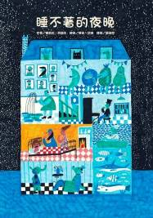
作者／蜜凱拉‧奇瑞夫（Micaela Chirif） 繪者／華金‧坎普（Joaquín Camp）

一分鐘讀故事
有一天晚上，妹妹愛麗莎哭了起來。
一開始是像小貓嗚咽，接著，響亮的哭聲像是消防車的警笛聲，驚動了所有鄰居。
連故事裡的國王也哭了、花兒都枯萎了，鳥兒也從窗戶飛走了，甚至傳到世界的另一頭……
為了安撫愛麗莎，爸爸當馬騎、媽媽說故事，所有的人用盡方法都安撫不了她。
大家一整晚都無法睡覺，直到第二天奶奶來了，才終於知道她為什麼哭。

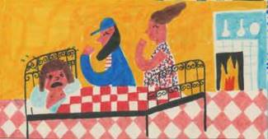
延伸活動
活動一：閱讀小達人
請小朋友看完繪本故事後，試著回答下面問題：

- 昨天晚上，哇哇大哭的是本書敘述者的什麼人呢？（小妹妹）
- 一開始，妹妹只是嚶嚶的啜泣，幾乎聽不見她的哭聲，就像什麼動物在嗚咽？（貓咪）
- 爸爸和媽媽各做了什麼事安撫她？（爸爸做馬給她騎，媽媽說故事給她聽。）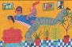
- 洛培茲太太與卡米洛先生分別住在幾樓？吉德雷茲先生住在幾樓呢？（二樓 十樓 八樓）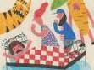
- 說說主角一家和鄰居為什麼一整晚都沒有辦法好好睡一覺？（妹妹愛麗莎一整晚都在號啕大哭）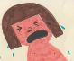
- 隔天一早，鄰居們打電話到辦公室請假的原因有哪些？（我被飛機撞了/我被野獸攻擊/我太累了……）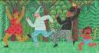
- 當奶奶靠近還在啼哭的愛麗莎時做了什麼事？然後，愛麗莎便露出天使般的微笑，睡著了。（奶奶靠近愛麗莎，抓住她的兩條腿慢慢的蹬呀蹬，就好像她在騎空中腳踏車一樣，然後，愛麗莎放了一個大響屁……）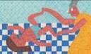
- 當敘事主角跟奶奶說：「我想要吃冰淇淋，還要一輛真正的腳踏車。」時，奶奶的回應是什麼？（不行！你需要的是一顆枕頭。）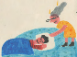
活動二：寶寶哭泣的原因
「哭泣」是寶寶早期與人交流的一種有效方式，透過哭來表達自己餓了、渴了、睏了或是不舒服……所以，寶寶哭不一定是壞事喔！一起來探討寶寶哭泣的原因有哪些與處置方式。
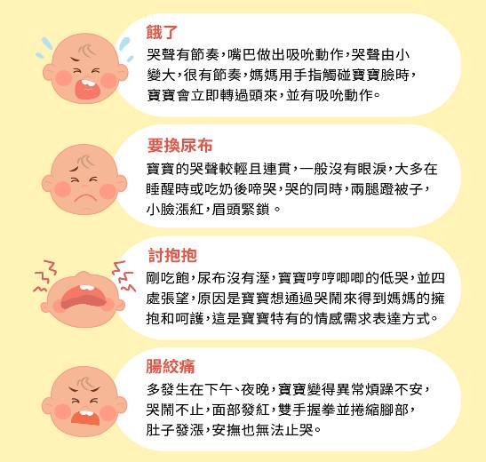
1.餓了止哭秘招：
縮短餵奶間隔，如果距離上次餵奶已超過2小時，或者上次餵得不夠，可以考慮給寶寶餵奶了，滿足寶寶生長發育的需要。
2.要換尿布止哭秘招：
許多紙尿褲都有尿溼顯示，看看紙尿褲是否已經膨脹，給寶寶及時更換紙尿褲。
3.討抱抱止哭秘招：
這時候媽媽就趕緊抱抱寶寶吧，擁抱能夠有效安撫寶寶的情緒。適度的安撫或溫柔的觸摸，也可以有效緩解寶寶的情緒。
4.腸絞痛止哭秘招：
可以先用薄荷油塗抹腹部作按摩，使其排氣也可使用溫毛巾熱敷腹部，緩和腸痙攣的情形。如果寶寶還是無法安撫，可能真有生病的可能，應及時看醫生。

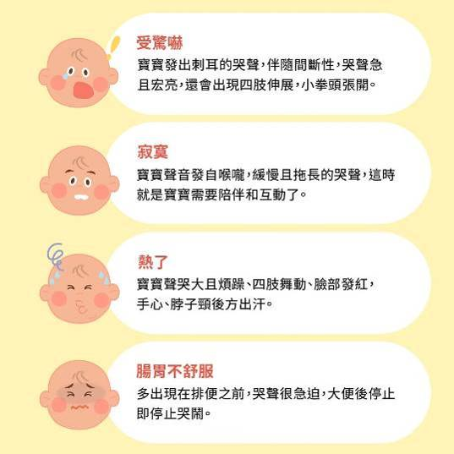

5.受驚嚇止哭妙招：
五種妙招安撫寶寶：先用包巾緊緊包住、緩慢搖晃安撫、讓寶寶有東西可以吸吮，親餵最棒，奶嘴次之、側身躺在爸媽的懷裡、白噪音讓寶寶以為回到媽媽子宮。（參見附一）
6.寂寞要人陪止哭妙招：
可以拿些安撫玩具、爸媽和寶寶說說話，陪寶寶玩會兒。
7.熱了止哭妙招：
摸摸寶寶的頸部，如有出汗，說明寶寶太熱了，要注意寶寶的冷暖適宜。室內溫度最好不要超過24℃，不要給寶寶穿得、蓋得過多。
8.腸胃不舒服止哭妙招：
此狀況寶寶腸胃可能有不舒服了，需要去醫院進行檢查。

附一：
5 種模擬子宮環境的動作，營造安全感

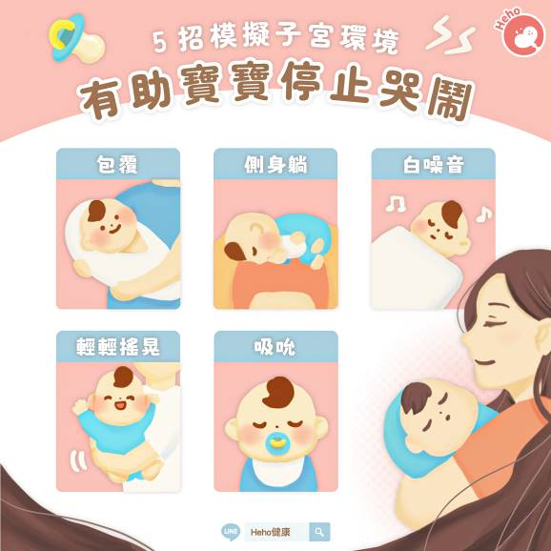

參考資料來源：https://kids.heho.com.tw/archives/168217

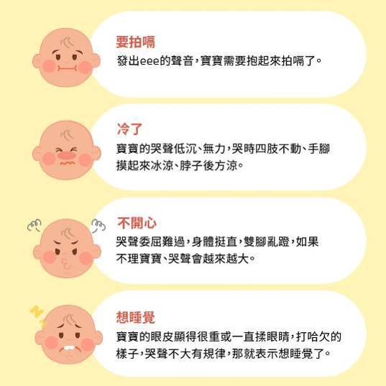

9.要拍嗝止哭妙招：
可抱起寶寶直立於胸前休息、幫他拍拍背會讓他舒服點，或餵他喝些奶，打嗝自然會停止。
10.冷了止哭妙招：
摸摸寶寶的手腳，如手腳欠暖，說明穿得過少，需適當增加衣服。
11.不開心止哭妙招：
可以拿些安撫玩具、爸媽和寶寶說說話，陪寶寶玩會兒。
12.想睡覺止哭秘招：
把寶寶抱到臥室，放在他自己的小床上搖一搖，或者抱著寶寶走一走、搖一搖，哼哼搖籃曲，寶寶一會兒就能安靜下來。

參考資料來源：https://www.mamaway.com.tw/pregnancy-nursing-breastfeeding/14159/parenting/?srsltid=AfmBOorAMn971hnxqNfVh-xtXMfKw5y5_ibke0_C9zme1VnwGswZQGdS

活動三：印象深刻的鄰居
「鄰居」按照字典上的解釋就是：住處相近的人家。說說故事中的鄰居各自做了什麼事來安撫夜哭的愛麗莎？讓你印象深刻的鄰居行為又有哪些？
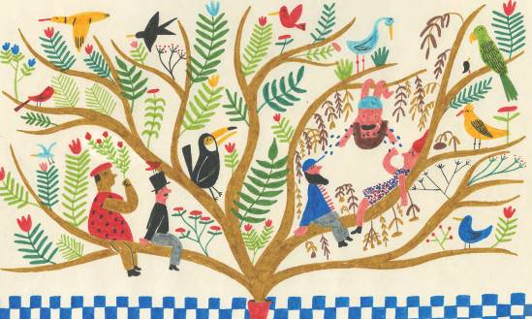

我住的地方是： □公寓 □大樓 □透天厝 □其他＿＿＿＿＿＿

我住在＿＿＿＿＿＿樓。

我的鄰居有：＿＿＿＿＿＿＿＿＿＿＿＿＿＿＿＿＿＿＿＿＿＿＿＿

＿＿＿＿＿＿＿＿＿＿＿＿＿＿＿＿＿＿＿＿＿＿＿＿＿＿＿＿＿＿

讓我印象深刻的事有：＿＿＿＿＿＿＿＿＿＿＿＿＿＿＿＿＿＿＿＿

＿＿＿＿＿＿＿＿＿＿＿＿＿＿＿＿＿＿＿＿＿＿＿＿＿＿＿＿＿＿
我家的建築物外觀是：

活動四：主題與「睡不著」有關的故事
小朋友，說說看你曾聽過哪些跟「睡不著」有關的故事？如果你要跟好朋友分享，你會怎麼描述這個故事呢？
我聽過跟睡不著有關的故事有： ＿＿＿＿＿＿＿＿＿＿＿＿ 。

＿＿＿＿＿＿＿＿＿＿＿＿＿＿＿＿＿＿＿＿＿＿＿＿＿＿＿

它內容是說＿＿＿＿＿＿＿＿＿＿＿＿＿＿＿＿＿＿＿＿＿＿

＿＿＿＿＿＿＿＿＿＿＿＿＿＿＿＿＿＿＿＿＿＿＿＿＿＿＿

這喜歡這故事是因為＿＿＿＿＿＿＿＿＿＿＿＿＿＿＿＿＿＿

＿＿＿＿＿＿＿＿＿＿＿＿＿＿＿＿＿＿＿＿＿＿＿＿＿＿＿

＿＿＿＿＿＿＿＿＿＿＿＿＿＿＿＿＿＿＿＿＿＿＿＿＿
以下書封供小讀者參考

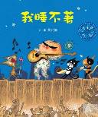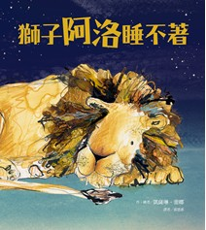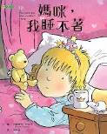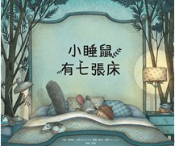

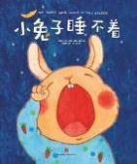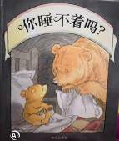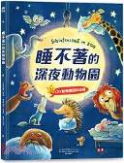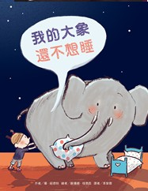

活動五：如何安撫無法入睡的弟妹
故事中的爸爸和媽媽與鄰居為了解決小寶寶夜哭的問題，嘗試許多種方式安撫。小朋友，你有類似的經驗嗎？如果你是哥哥或姐姐，會如何安撫哭泣中的小寶寶呢？

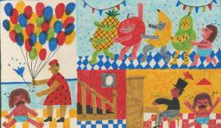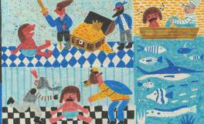

小主角爸爸的方法是：＿＿＿＿＿＿＿＿＿＿＿＿＿＿＿＿＿＿＿＿。

小主角媽媽的方法是：＿＿＿＿＿＿＿＿＿＿＿＿＿＿＿＿＿＿＿＿。

吉德雷茲先生的方法是：＿＿＿＿＿＿＿＿＿＿＿＿＿＿＿＿＿＿＿＿。

洛培茲太太的方法是：＿＿＿＿＿＿＿＿＿＿＿＿＿＿＿＿＿＿＿＿＿。

卡米洛先生的方法是：＿＿＿＿＿＿＿＿＿＿＿＿＿＿＿＿＿＿＿＿＿。

奶奶的方法是：＿＿＿＿＿＿＿＿＿＿＿＿＿＿＿＿＿＿＿＿＿＿＿＿＿。

我的方法是：＿＿＿＿＿＿＿＿＿＿＿＿＿＿＿＿＿＿＿＿＿＿＿＿＿＿。

活動六：扶手的欄杆
小朋友，你可曾注意自家的扶手欄杆有沒有特殊的造型或花紋？不妨觀察也記錄一下周邊建築的創意設計。
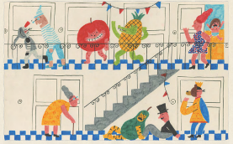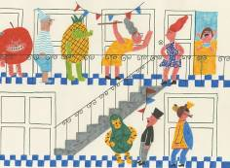

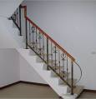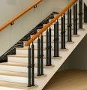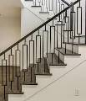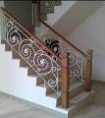

我設計的欄杆花紋

以下供參考
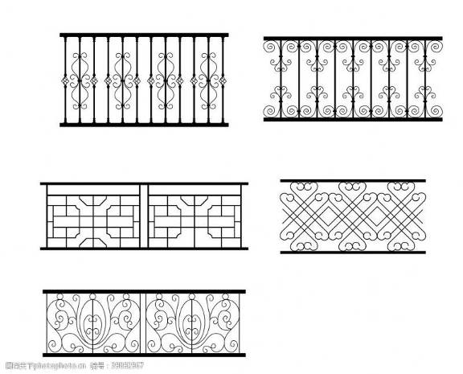

圖片來源：https://www.photophoto.cn/sucai/39892967.html
https://arch-world.com.tw/Company/Product-Item_27390.html
https://www.0928306717.com.tw/product-detail-2434005.html

活動七：視覺小偵探
以下兩圖分別是小妹妹入睡前與入睡後，仔細觀察並說說故事中的人物有什麼變化？

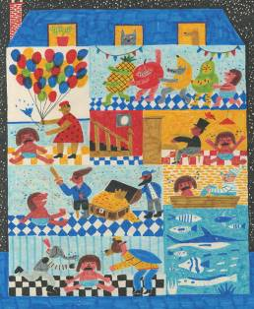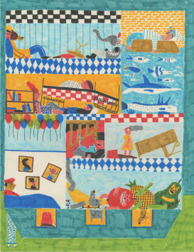

雷茲先生 。

洛培茲太太 。

卡米洛先生 。

媽媽 。

爸爸 。

活動八：認識量詞
小朋友，還記得故事中的哥哥是如何形容妹妹的響屁嗎？「一架飛機在客廳起飛，九臺果汁機以最大的馬力轉動，二十七支吹風機咻咻叫……」其中的「架、臺、支、隻」就是量（單位）詞。一起來認識量詞並想想如何運用。

☆什麼是量詞：
日常生活中許多時候我們都會使用到「量詞」，例如去便利商店買飲料時，想要表達購買的數量，我們通常會使用「一瓶」（優酪乳）、「兩罐」（可樂）或是「三杯」（果汁），若購買的是零食，我們則會使用「一包」（洋芋片）、「兩條」（口香糖）或是「三盒」（蘇打餅）等。上述例子中的「瓶」、「罐」、「杯」、「包」、「條」、「盒」，就是所謂的「量詞」。
所以，表示事物或動作的單位詞，就是量詞。如表示事物單位的「個」、「塊」等，與表示動作單位的「次」、「回」、「趟」、「遍」等。
☆量詞的作用：
量詞，是表示事物或動作的單位詞。在語文中，量詞若是運用得當，能讓文字變得形象生動，充滿趣味。
資料來源：
https://dict.concised.moe.edu.tw/dictView.jsp?ID=15059#searchL
https://learnsmart.edu.hk/blog/%E9%87%8F%E8%A9%9E

小朋友，請你仔細回想書中內容，將正確的量詞□中打ˇ。

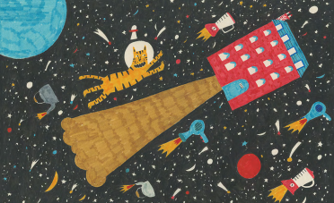

☆二樓的洛培茲太太捧著一（？）花上樓。 □扇 □顆 □束
☆這屁聽起來，就像有一（？）飛機在客廳起飛 □架 □支 □門
九（？）果汁機以最大的馬力轉動， □粒 □臺 □棵
二十七（？）吹風機咻咻叫， □支 □顆 □片
四十二（？）茶壺發出笛音， □座 □顆 □只
九十八（？）電動刮鬍刀隆隆響， □粒 □支 □棵
四百五十（？）鸚鵡尖聲啼叫， □枝 □隻 □條
☆奶奶說：「你需要的是一（？）枕頭。」 □顆 □片 □艘

